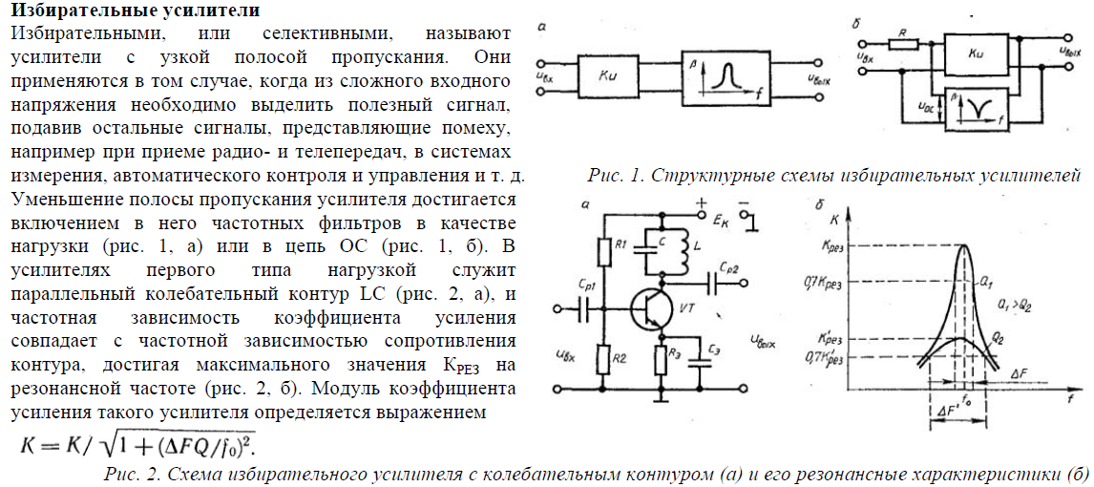

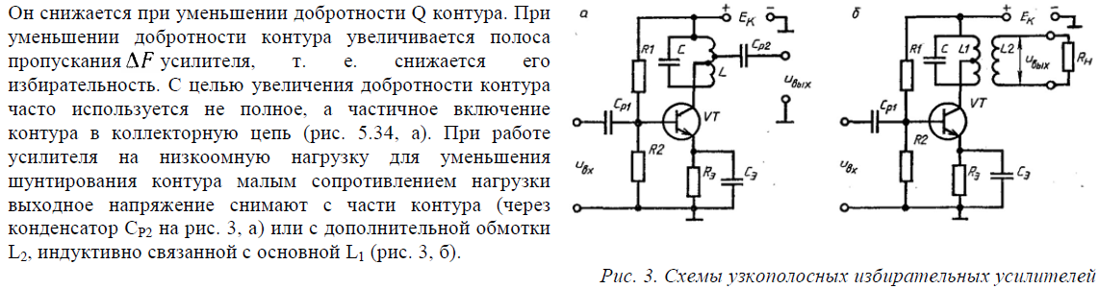

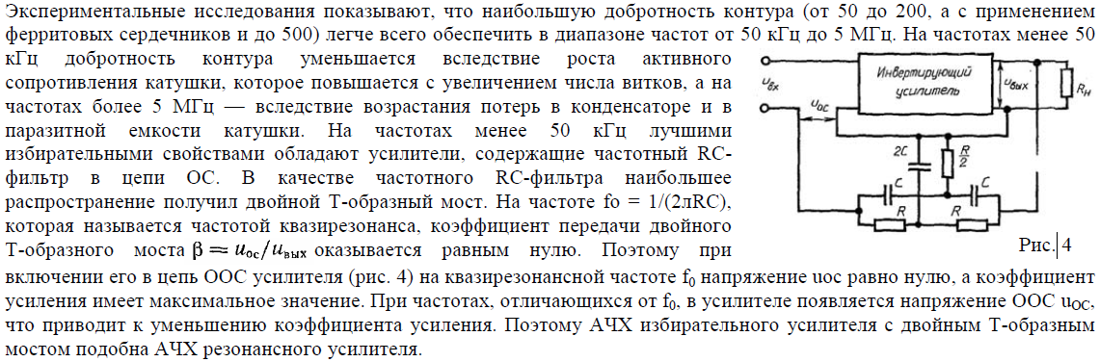

Избирательные усилители характеризуются избирательностью, обычно выраженной в децибелах:

d [дБ]=20 lg (K0 / K)

где К**0**-коэффициент усиления на резонансной частоте;

К — коэффициент усиления при заданной расстройке.

Об избирательных свойствах усилителя и его полосе пропускания удобно судить по резонансной характеристике усилителя, представляющей собой график зависимости отношения коэффициента усиления К при расстройке к коэффициенту усиления К**0** при резонансе от частоты (рис. 1).

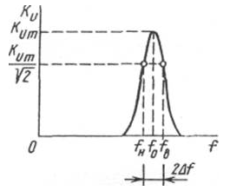

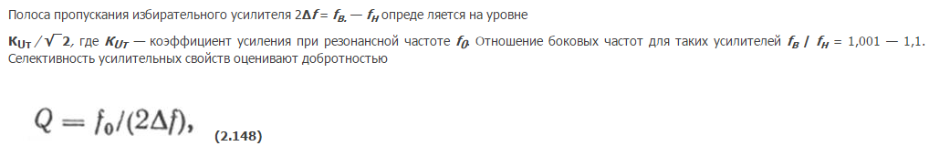

Рассмотрим рабочую схему узкополосного (резонансного) усилителя на основе ОУ (рис. 10). Усиление определяется отношением Rос/R1. Однако частотой максимального усиления в данном случае является резонансная частота LC-контура. Емкость С и индуктивность L образует параллельный резонансный контур, который задерживает сигналы резонансной частоты. Поэтому на резонансной частоте существуют минимальная отрицательная обратная связь и, следовательно, максимальное усиление.

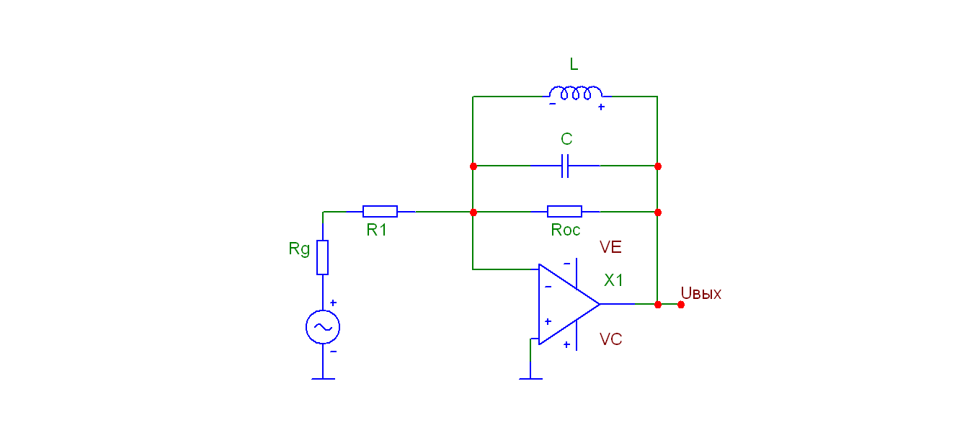

Рис 1.9. Схема резонансного усилителя на основе ОУ

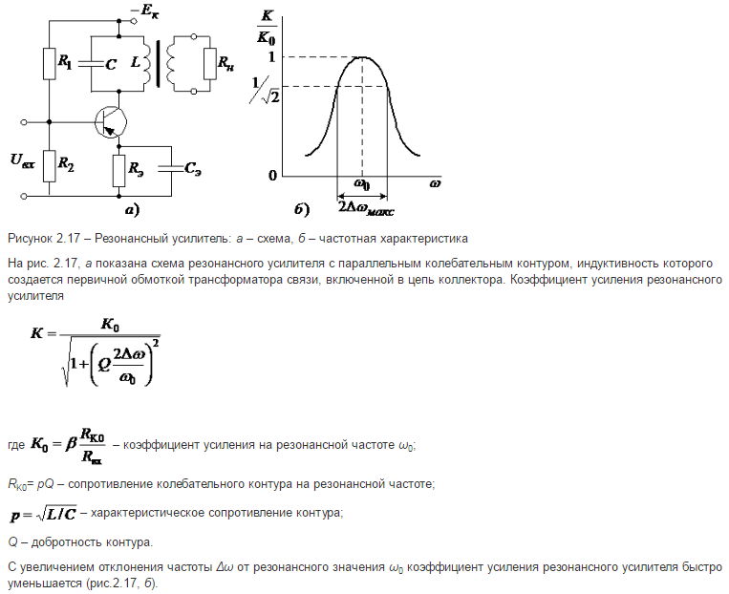

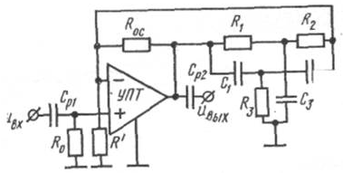

Рис. 2.59. Схема избирательного усилителя на ОУ с двойным Т-об­разным мостом

 При построении избирательных усилителей с двойным Т-образным мостом в цепи отрицательной обратной связи удобно использовать схему усилителя с двумя входами (с дифференциальным входным каскадом). На один из входов подается усиливаемый сигнал, а по второму осуществляется отрицательная обратная связь. Цепь обратной связи подключается к тому из входов, для которого выходной сигнал находится в противофазе.

В качестве усилителей могут применяться интегральные усилители постоянного тока и операционные усилители. Пример выполнения схемы избирательного усилителя на ОУ показан на рис. 2.59. Помимо частотно-зависимой отрицательной обратной связи, осуществляемой по инвертирующему входу, в схему включена вещественная отрицательная обратная связь (резистор ***Rос****),*обеспечивающая получение требуемого коэффициента усиления усилителя. При этом ***КUm***= 1 + ***Rос****/****R|****.*

Избирательные усилители позволяют усиливать сигналы в ограниченном диапазоне частот, выделяя полезные сигналы и ослабляя все остальные. Это достигается применением специальных фильтров в цепи обратной связи усилителя. Схема избирательного усилителя с двойным Т-образным мостом в цепи отрицательной обратной связи показана на рисунке:

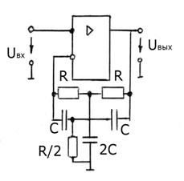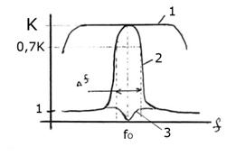

Коэффициент передачи фильтра (кривая 3) уменьшается от 0 до 1. АЧХ усилителя иллюстрируется кривой 1. На квазирезонансной частоте http://mospolytech.ru/kaf/aipu/img4/math009.gif коэффициент передачи фильтра в цепи отрицательной обратной связи равен нулю, Uвых максимально. При частотах слева и справа от f0коэффициент передачи фильтра стремится единице и Uвых = Uвх. Таким образом фильтр выделяет полосу пропускания Δf, а усилитель осуществляет операцию аналогового усиления.

ИМПУЛЬСНЫЕ УСИЛИТЕЛИ

На современном этапе преимущественного использования интегральной электроники импульсные усилители выполняют по типу усилителей постоянного тока (с непосредственной связью между каскадами). Разделительные конденсаторы служат лишь для связи входной цепи усилителя с источником усиливаемых сигналов, хотя и эта связь часто осуществляется непосредственно. С учетом указанного полоса пропускания интегрального импульсного усилителя начинается от частот, равных нулю, что обеспечивает почти без искажений передачу плоской вершины усиливаемого импульса. Требуемая граница диапазона по высокой частоте, необходимая для передачи переднего и заднего фронтов, достигается технологическими методами, обеспечивающими получение высокочастотных интегральных транзисторов и ничтожно малых паразитных емкостей межкаскадных интегральных соединений. Импульсные усилители в интегральном исполнении реализуются на самые различные значения коэффициентов усиления по напряжению.

|  |
| --- |
| http://helpiks.org/helpiksorg/baza7/82679818090.files/image003.gif |

 Рис. 2.54. Схема импульсного усилителя в интегральном исполнении

 На рис. 2.54 показан пример интегрального исполнения двухкаскадного импульсного усилителя с противофазным (парафазным) выходом (микросхема К218УИ3). Входной сигнал может подключаться либо непосредственно (вход 1) к усилителю, либо через конденсатор Ср 1 (вход *2).*Для уменьшения спада вершины импульса, создаваемого конденсатором Ср1 относительно малой емкости, можно увеличить емкость конденсатора связи путем подключения между входами *1*и *2*дополнительного навесного конденсатора. Коэффициент усиления по напряжению микросхемы составляет около 10. Времена переднего и заднего фронтов выходного импульса составляют менее 0,1 мкс-